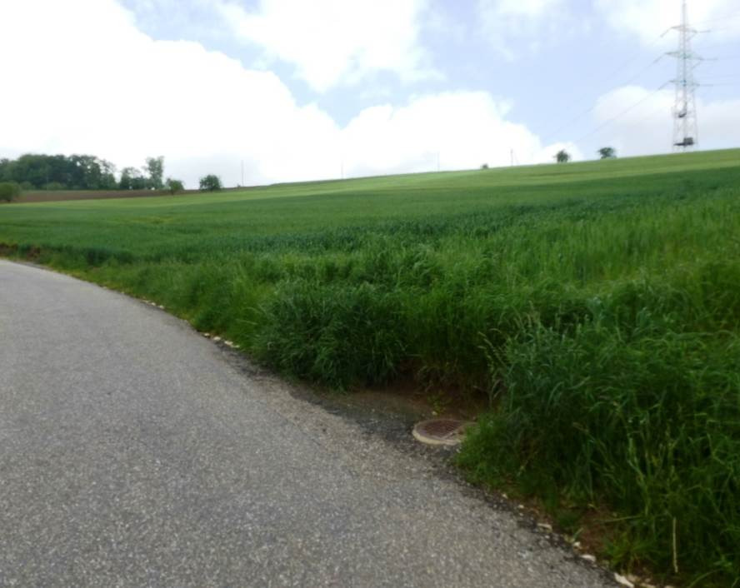  Systeme oberhalb Schauenburgstrasse  System unterhalb Schauenburgstrasse  Westast (vorn) und ganze Geländemulde | 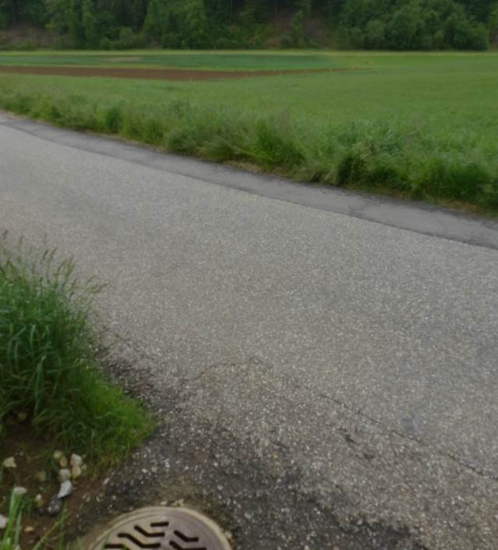
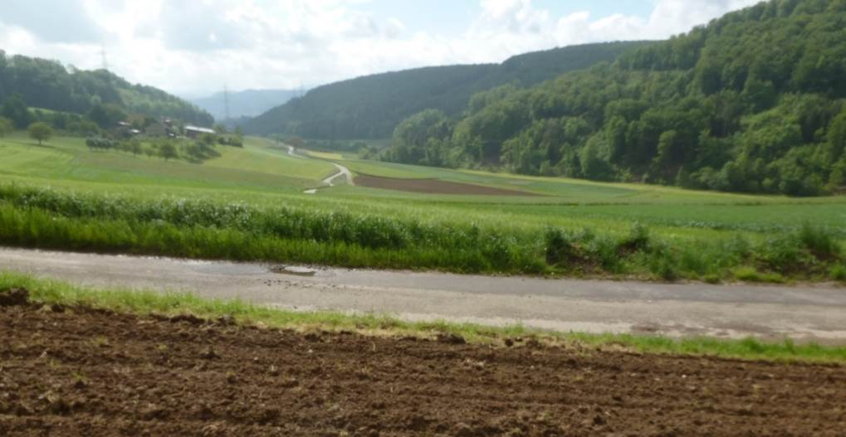  Röserennbach | Drainagesysteme im Gebiet Meienboden, westlich 39.64 Röserenbach

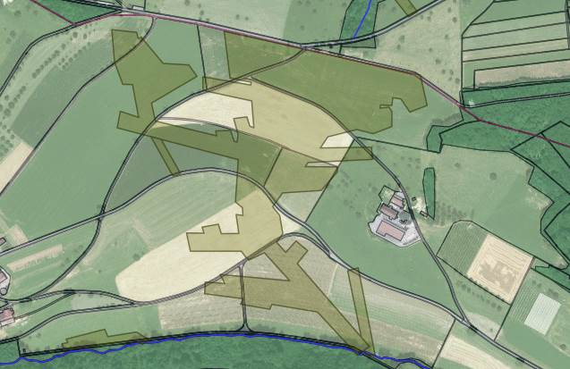
Drainagesysteme im Gebiet Meienboden, westlich 39.64 Röserenbach

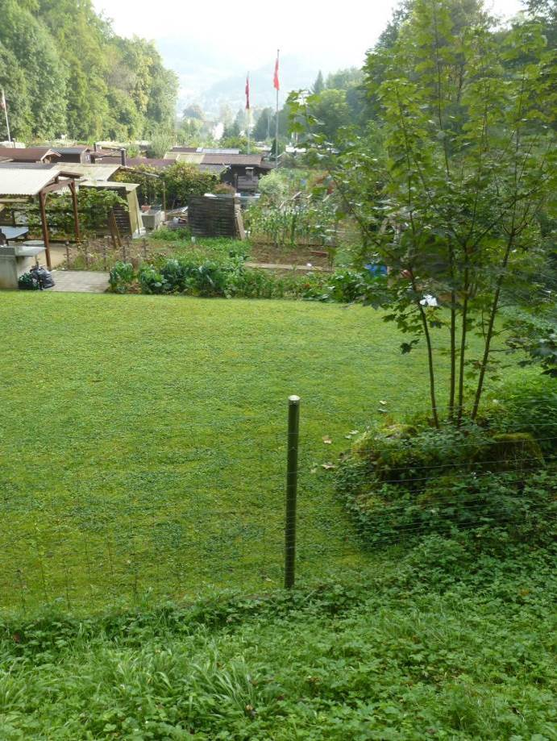 | 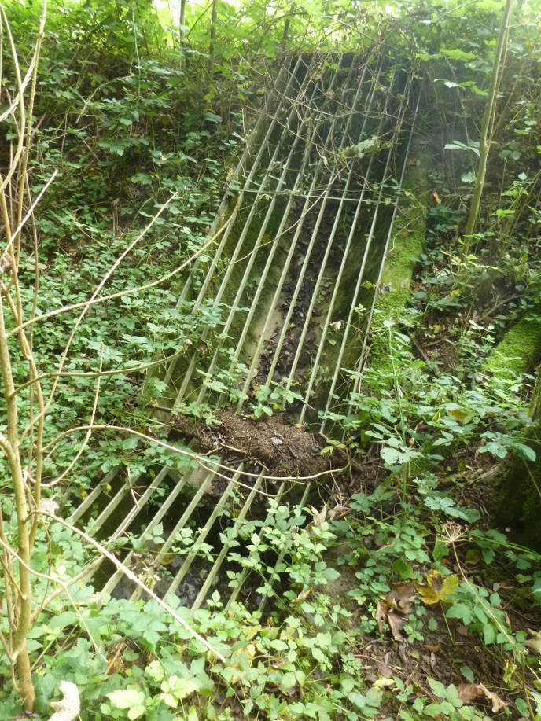
39.201 Bintalbächli: Damm des Rückhaltebeckens oberhalb Familiengartenareal mit eingedolter Strecke | 39.201 Bintalbächli: Auslaufbauwerk Rückhaltebecken

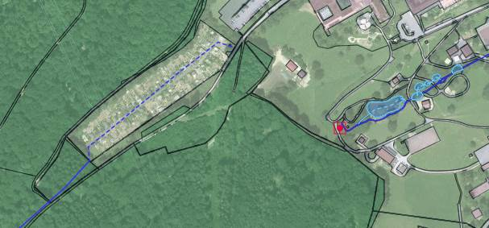
39.201 Bintalbächli: eingedolte Strecke im Familiengarten-areal
Damm
Rückhalte-becken
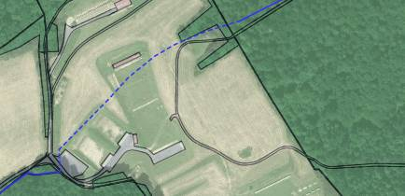
39.201 Bintalbächli: eingedolte Strecke im Bereich Schiessanlage Sichtern

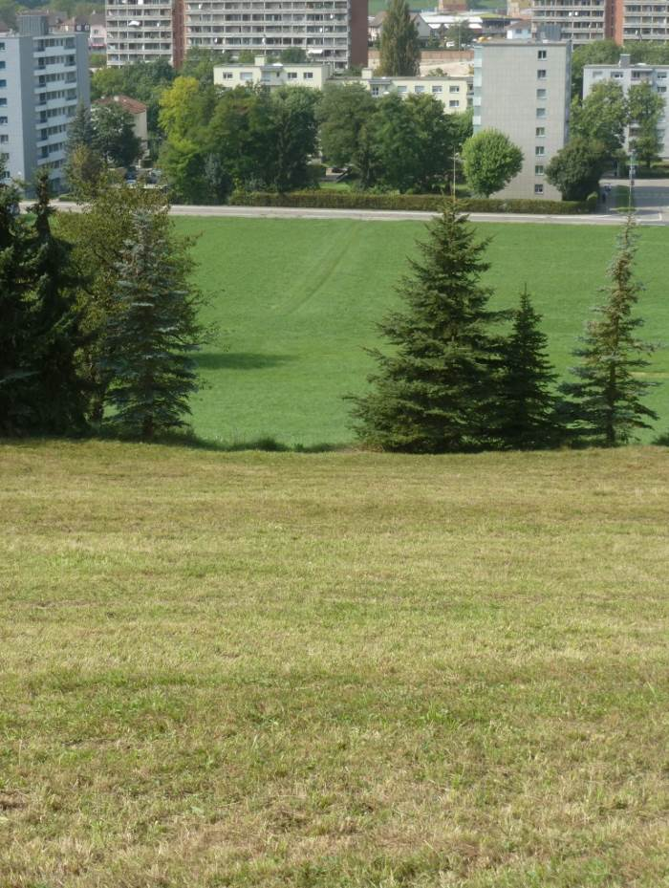  Aktueller Verlauf der Eindolung | 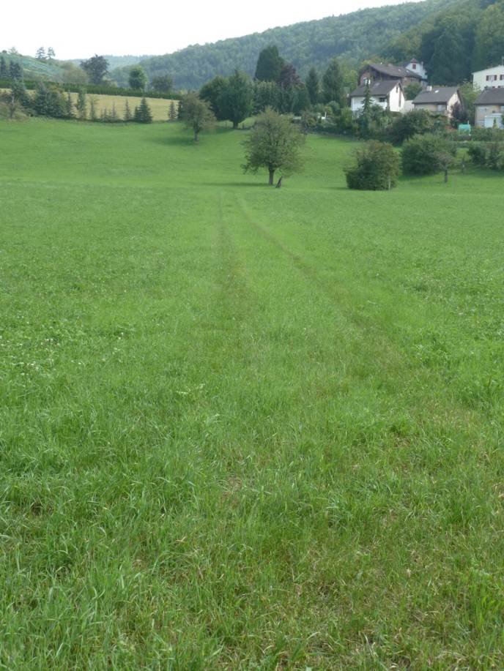
39.203 Elbisbächli: Wiese unterhalb Liegenschaft Heinis und eingedolte Strecke Richtung Ergolz | 39.203 Elbisbächli: Eingedolte Strecke von der Fraumattstrasse her gesehen

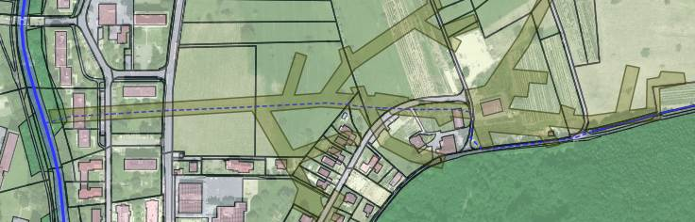
Ev. Alternative: offene Bachführung entlang Siedlungsgrenze
39.203 Elbisbächli, unterer Abschnitt

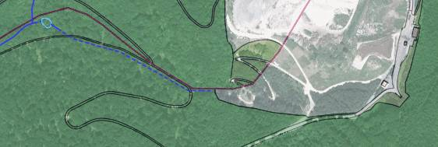
39.445 Elbis-Weiher
39.203 Elbisbächli, eingedolter oberster Abschnitt (Fotos nächste Seite)

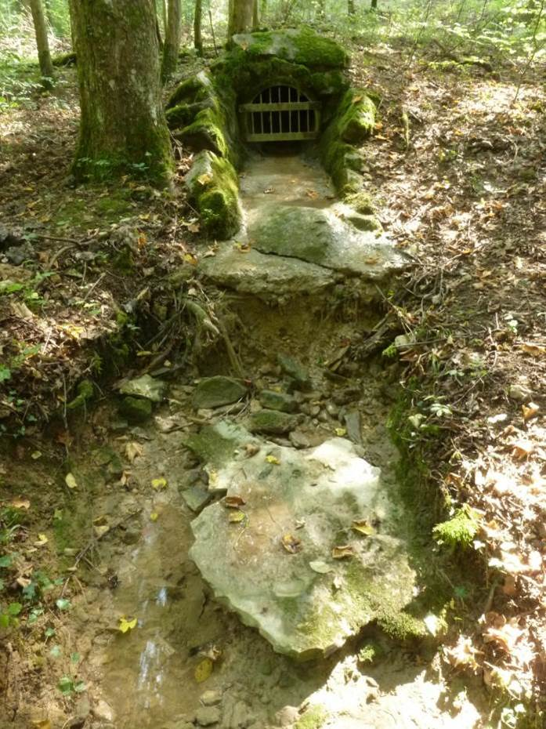 | 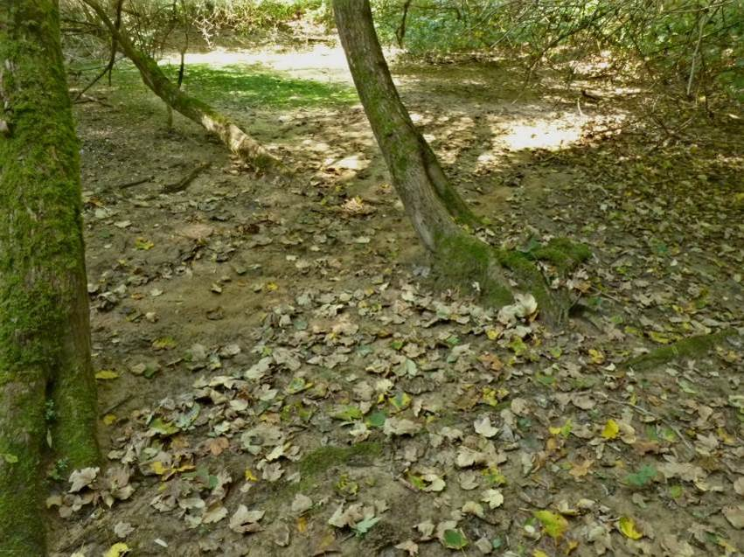.
39.203 Elbisbächli: Auslauf des eingedolten obersten Abschnittes | 39.203 Elbisbächli: Übergang in Elbis-Weiher (39.445), welcher als Rückhaltebecken ausgelegt ist

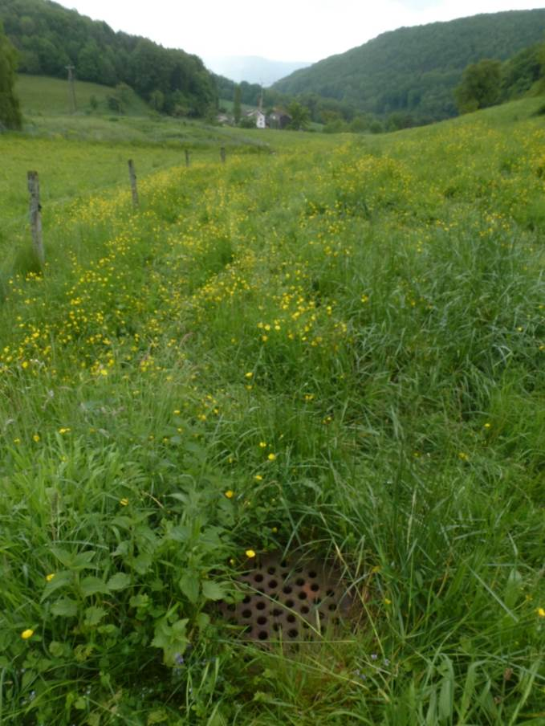 | 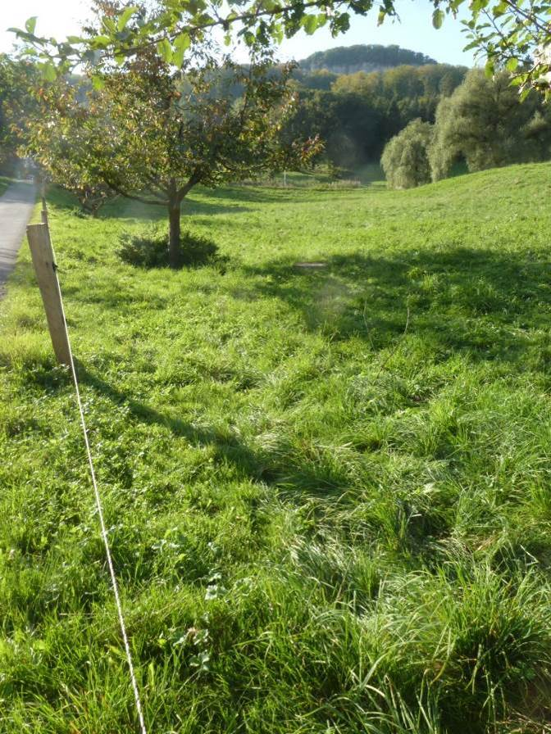
39.205 Schämpergbächli: eingedolter Westast | 39.205 Schämpergbächli: eingedolter Abschnitt zwischen Weiher (hinten) und Nordwestast

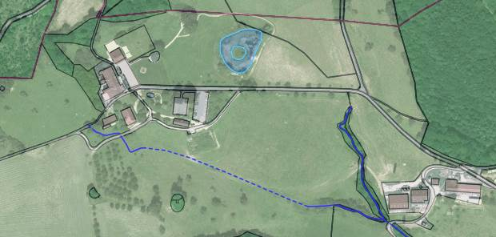
39.205 Schämpergbächli, oberster Abschnitt mit W-Ast und Verlängerung NW-Ast (Verbindung zum Weiher)

